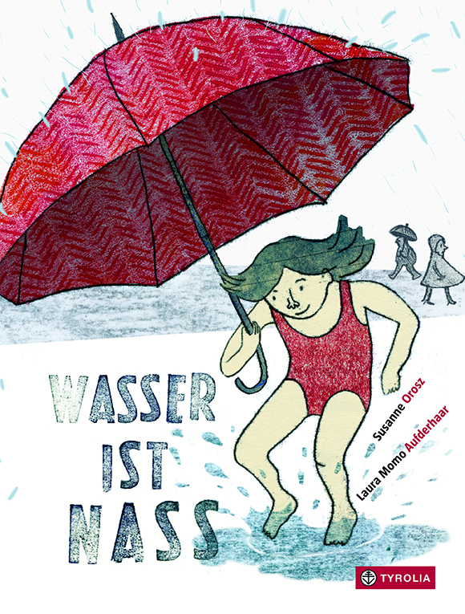
Susanne Orosz / Laura Momo Aufderhaar
Wasser ist nass

26 Seiten, durchgehend farbig illustriert
20 x 26,5 cm; gebunden
Tyrolia-Verlag, Innsbruck–Wien 2015
ISBN 978-3-7022-3435-5
€ 16,95 | ab 5 Jahren

Von der Illustratorin, die mit „Gerda Gelse“ 2014 den Deutschen Jugendliteraturpreis in der Sparte Sachbuch gewonnen hat.

Wasser ist nass.
Und außerdem noch viel viel mehr …

Wasser ist Ursprung des Lebens, es ist ein Hauptbestandteil des menschlichen Körpers, es ist ein religiös-kultureller Bedeutungsträger und es ist gleichermaßen selbstverständliches wie rares Gut. Wir nutzen es zum Trinken, Waschen, Kochen …
Wasser ist also ganz schön viel. Entsprechend vielfältig nähern sich die beiden Künstlerinnen Susanne Orosz und Laura Momo Aufderhaar diesem umfassenden Thema. Pro Doppelseite wird ein Aspekt des lebenswichtigen Elements genauer betrachtet und präsentiert: assoziativ, sachbuchartig, literarisch, experimentell, innovativ – wie auch immer es sich gerade anbietet und passt. Dabei gelingt es ihnen in beeindruckender Weise, diese vielfältigen Aspekte zwischen zwei Buchdeckeln einzufangen.
Dabei geht es nicht um Vollständigkeit oder um wissenschaftlichen Faktenreichtum, vielmehr soll ein grundsätzliches Bewusstsein für Wasser und für seine biologisch-kulturell-religiöse Bedeutung geschaffen werden.

Die Autorin und die Illustratorin

Susanne Orosz, geboren 1962 in Wien, lebt heute in Schleswig-Holstein, wo sie erfolgreich gärtnert und schreibt sowie die Natur und die Nähe zum Meer genießt. Sie ist Autorin mehrerer Drehbücher (u. a. für ZDF und ARD) sowie mehrerer Kinder- und Jugendbücher (u. a. bei Ellermann und Jungbrunnen).

Laura Momo Aufderhaar hat an der Hochschule für Technik und Wirtschaft Berlin Kommunikationsdesign studiert und ihren Abschluss in Illustration bei Franz Zaulek gemacht. Sie arbeitet als freie Grafikerin und Illustratorin und lebt mit ihrer Familie in Berlin.

